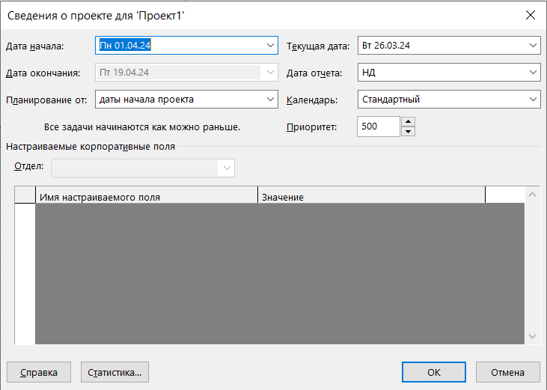

Дата начала проекта установлена на 01.04.2024.

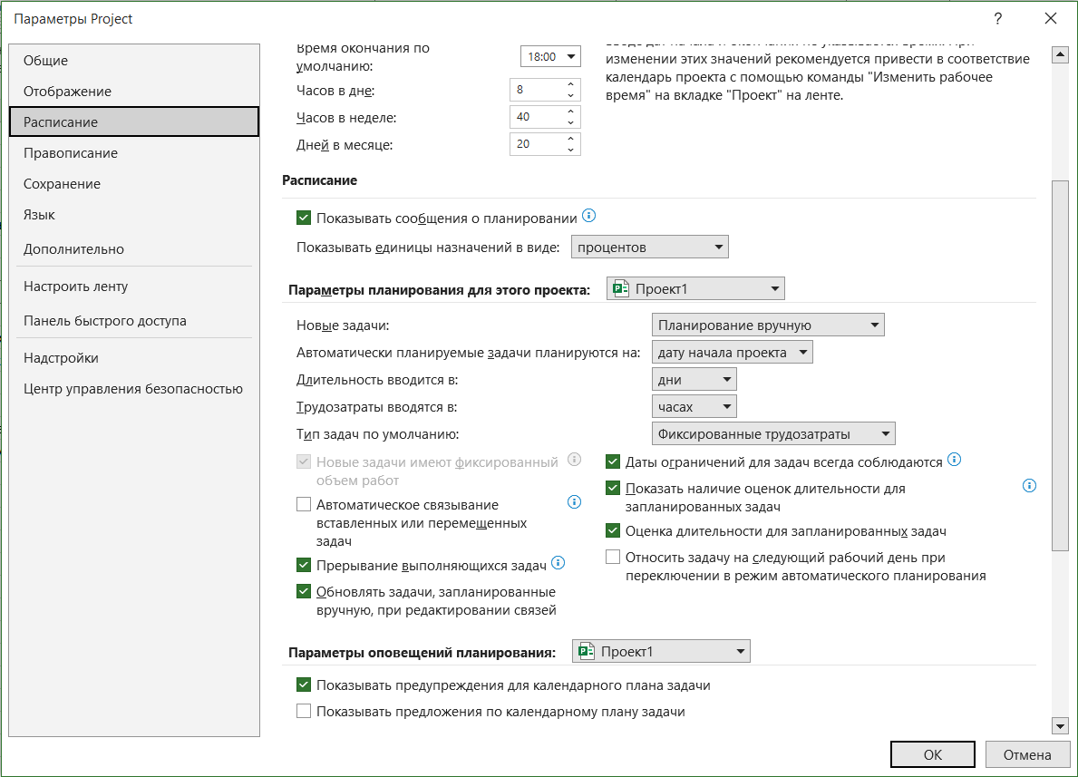

Выставлена длительность работ в днях, объем работ – в часах, тип задач по умолчанию с фикс. трудозатратами.

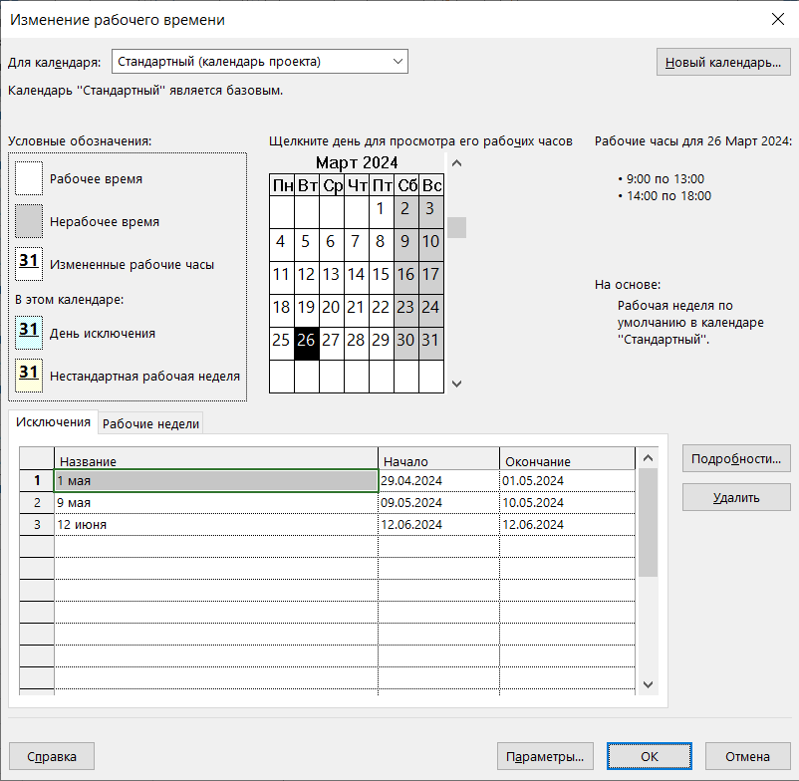

Установлен стандартный календарь рабочего времени. Учтены праздники.

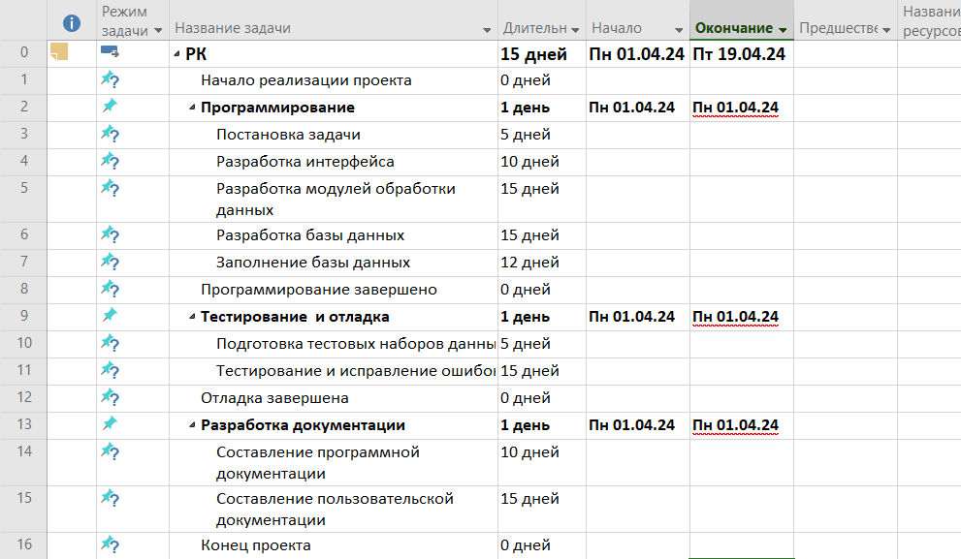

Произведена группировка задач.

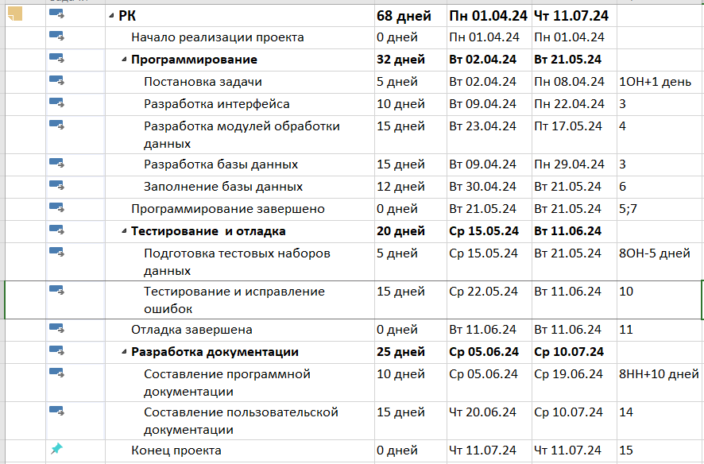

Созданы связи.

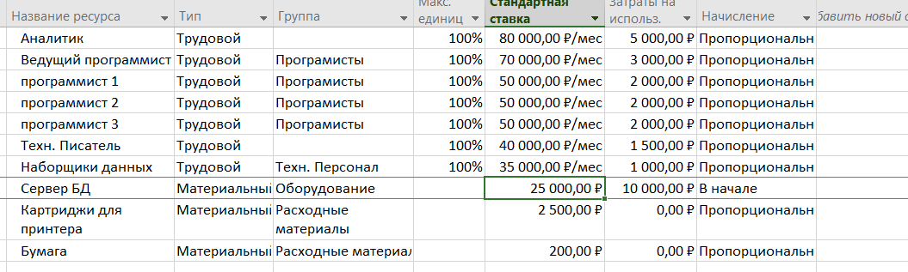

Создан список ресурсов.

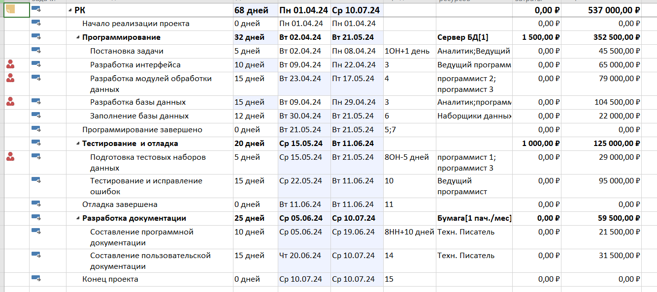

Назначены ресурсы задачам. Проект укладывается по срокам и по финансовым ресурсам. Перегрузки возникли для программиста 1 на задачах 4 и 6 и для программиста 3 на задачах 5 и 10.

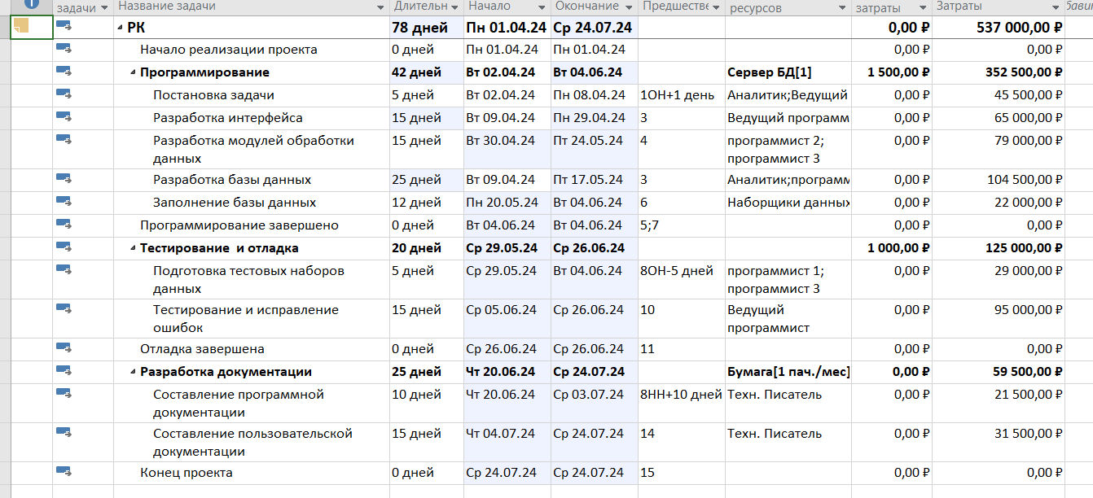

После выравнивания дата окончания проекта сдвинулась на 15 дней вперед. Выполнение задачи 10 началось после задачи 5. Увеличились сроки выполнения задач 4 и 6. Затраты на проект не изменились. Проект укладывается в сроки и бюджет.

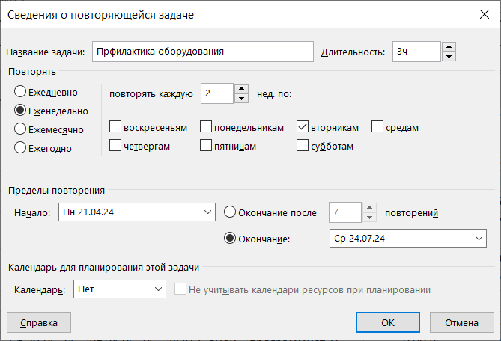

Настроена повторяющаяся задача.

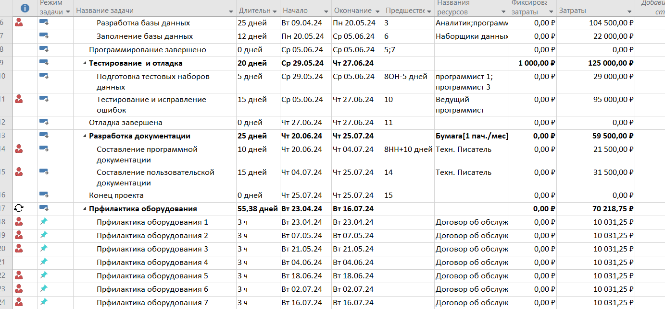

Возникли перегрузки из-за того, что профилактика происходит в рабочее время. Также для всех ресурсов на задаче по профилактике был выставлен план затрат B без затрат на использование.

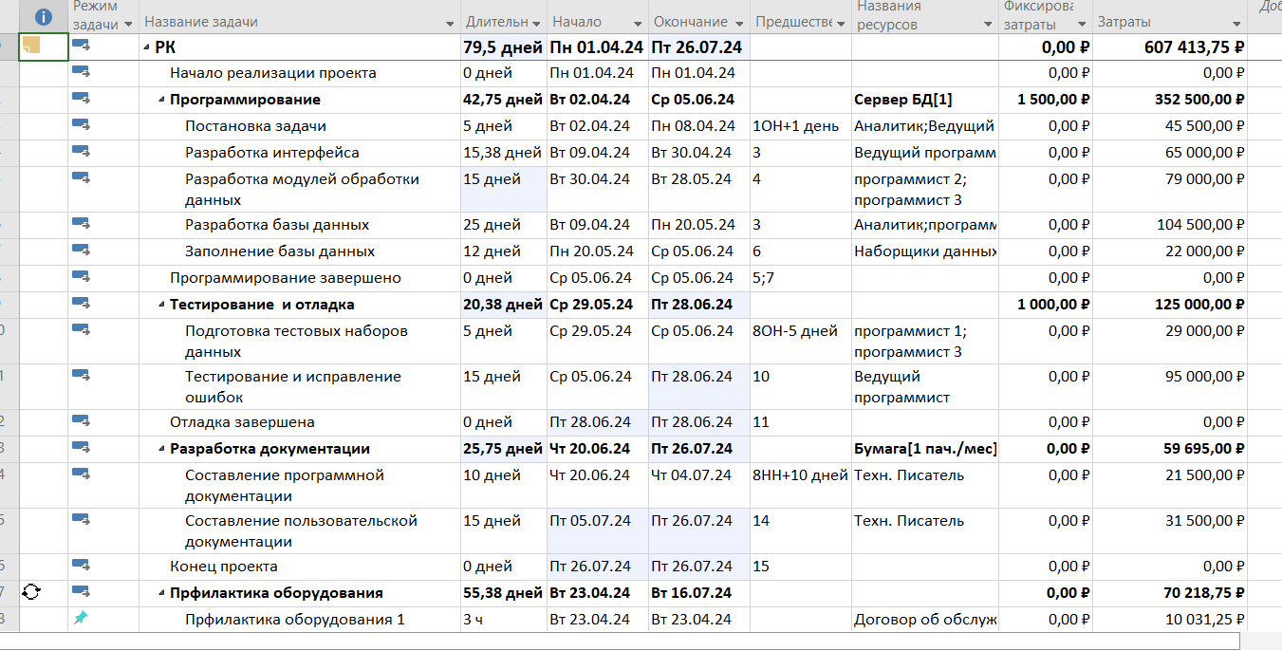

После добавления профилактических работ сроки проекта сдвинулись на 2 дня вперед. Стоимость проекта выросла на ~70 000 р. Так как сотрудники во время профилактических работ находятся на рабочем месте, они получают ЗП, но свою работу выполнять они в это время не могут.

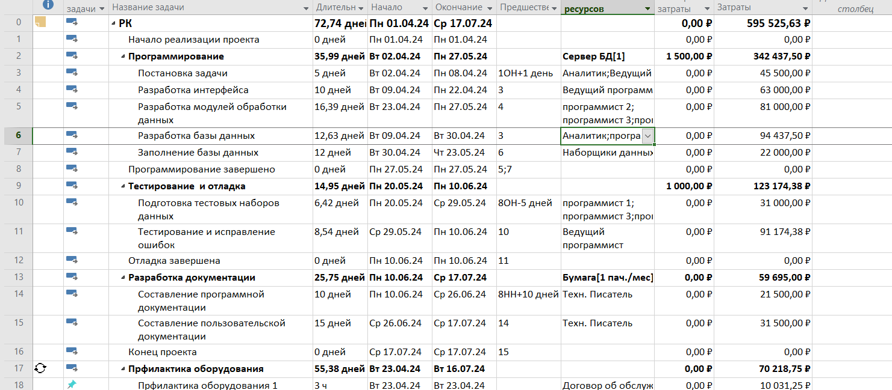

На задачи находящиеся на критическом пути проекта программисты были назначены неэффективно. Таким образом, для оптимизации критического пути на все программистские задачи были назначены все программисты. Сроки проекта сократились на 9 дней, затраты на ~9000р.

Дата отчета 13 мая.

С 15 апреля ведущий программист был переведен в другой проект. Программист 1 получил должность ведущего программиста. ЗП остальных программистов выросла на 10%.

Аналитик ушел в отпуск со 22 апреля на неделю.

Задача 5 выполнена на 10%.



После выравнивания дата окончания проекта сдвинулась вперед на 8 дней. Стоимость проекта увеличилась на ~15000р.

Сроки задачи 11 увеличились из-за уменьшения количества программистов.

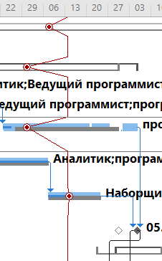

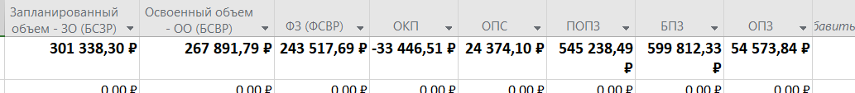

ОКП. -33446. Отрицательное значение свидетельствует об отставании проекта. На отставание задачи повлиял уход ведущего программиста, и отпуск аналитика.

ОПС. 24374. Положительное значение свидетельствует об имеющемся запасе по смете. На одного программиста стало меньше, поэтому появился запас.

ОПЗ. 54573. Положительное значение свидетельствует об экономии средств. Уход ведущего программиста позволил сэкономить средства.